**Colegiul Național “George Barițiu” Cluj-Napoca**

**Lucrare pentru obţinerea atestatului profesional la INFORMATICĂ**

**PASIUNEA MEA, FOTOGRAFIA.**

**Profesor coordonator, Realizator,**

*Daniela Butyka Pleș Andrei-Valentin*

**2021**

**Cuprins**

1. **Prezentarea generală a temei ................................................... 3**
2. **Realizarea aplicației ...................................................................... 4**
   1. **Generalități despre limbajul HTML ................................................ 4**
   2. **Structura documentelor HTML ....................................................... 5**
   3. **Inserarea de imagini, link-uri .......................................................... 6**
3. **Utilizarea aplicației ........................................................................ 8**
   1. **Home page ............................................................................................ 8**
   2. **Despre mine ......................................................................................... 9**
   3. **Galerie ................................................................................................... 10**
   4. **Contact ................................................................................................... 11**
   5. **Echipament ........................................................................................... 12**
   6. **Istoria fotografiei ................................................................................ 13**
4. **Resurse hardware și software necesare ............................... 13**
   1. **Resurse hardware ............................................................................. 14**
   2. **Resurse software .............................................................................. 14**
5. **Extindere posibilă a aplicației ................................................... 14**
6. **Bibliografie ...................................................................................... 15**
7. **Prezentarea generală a temei**

Acest site se adresează persoanelor intresate de fotografie și are rolul de a imi expune portofoliul unei audiențe cât mai mari.

Alegerea acestei teme a fost determinată de pasiunea mea pentru arta fotografiei.

Fotografia este o forma de artă, o formă de comunicare între mintea artistică a fotogarafului și a publicului. O fotografie poate avea, asemeni unei picturi, unui desen, unei melodii, diferite interpretari de la o persoană la alta, niciuna fiind greșită. Această comunicare transcende realmul cuvintelor, fiind generată prin culori, tonuri, lumină, compoziție si subiect.

Prin urmare, site-ul nu deservește doar ca un simplu site de reclamă, ci are scopul de a transmite și informații interesante despre fotografie și poate chiar un portal motivațional pentru alte persoane interesate sau chiar pasionate de această artă.

Informaţiile acestui site sunt structurate in 5 secțiuni, uşor de accesat prin butoanele sugestive.

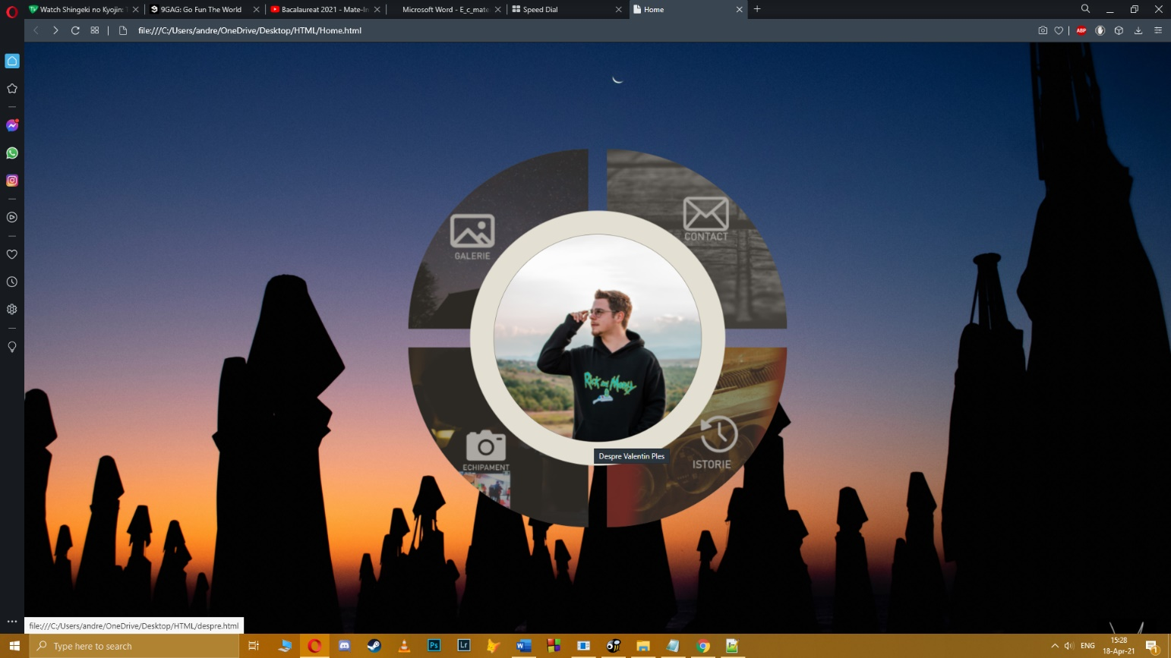

**2. Realizarea aplicaţiei**

Aplicaţia este realizată cu ajutorul limbajului HTML. Pentru scrierea codului s-a folosit editorul de texte Notepad++, imaginile au fost inserate în mare parte din arhiva personală, dar și din diverse surse.

Din punctul de vedere al structurii, site-ul conţine 6 meniuri principale, unele dintre ele având submeniuri sub formă de hyperlinkuri, care conduc la pagini de achiziție, paginile mele personale sau pagini în care sunt informaţii detaliate despre subiect:

* Home page
* Despre mine
* Galerie
* Contact
* Echipament
* Istoria fotografiei

**2.1. Generalități despre limbajul HTML**

HTML (Hypertext Markup Language), reprezintă limbajul pe care browserele de internet îl înțeleg și cu ajutorul căruia pot fi afișate paginile web. HTML nu este un limbaj de programare, este un limbaj de marcare, un limbaj bazat pe SGML (Standard Generalized Markup Language) și conceput de Tim Berners-Lee în anul 1989.

Un document HTML este un fișier care are extensia .htm sau .html. Pentru editarea textului unui document HTML pot fi folosite orice tipuri de editoare de texte (de exemplu “Notepad” din Windows), pot fi convertite din alte formate folosind diverse editoare HTML sau pot fi create dinamic de un server WWW sau de un script.

Etape parcurse pentru crearea și accesarea unei pagini Web:

* se editează conținutul documentului HTML (paginii Web) cu un editor de text
* se salvează fișierul astfel creat cu extensia .htm sau .html
* se accesează fișierul respectiv (pagina Web) dintr-un browser (Opera, Google Chrome, Internet Explorer), printr-un double-click pe acel fișier.

**2.2. Structura documentelor HTML**

Un document HTML “spune” programului de navigare pe internet (browser), prin intermediul “tag”-urilor, ce să faca cu textul, imaginile, sunetul sau celelalte elemente cuprinse în document.

Tag-urile sunt marcaje (etichete) pe care limbajul HTML le folosește alaturi de texte pentru a ajuta browser-ul de internet să afișeze corect conținutul paginii web.

Aceste tag-uri pot fi de două feluri:

* taguri pereche (un tag de început și unul de încheiere)

Exemple: <HTML> și </HTML>; <TITLE> și</TITLE>; <HEAD> și </HEAD>

* taguri singulare (nu au un tag de încheiere)

Exemple: <HR>, <BR>

Tag-urile de bază pe care trebuie să le conțină un document HTML:

**<HTML>** - cu acest tag începe orice document HTML. Prin folosirea acestui tag, spunem browser-ului că este vorba de un fișier HTML pentru a-l putea afișa.

**<HEAD>** - între aceste tag-uri sunt trecute, pe lângă titlul paginii, diverse informații folositoare pentru browser-ul de internet.

**</HEAD>** - acesta este tag-ul de încheiere al tag-ului <HEAD>

**<TITLE>** - cu ajutorul acestei perechi de tag-uri se dă un titlu documentului. Astfel, textul scris între aceste tag-uri va fi afișat în bara de titlu a documentului.

**</TITLE>** - este tag-ul de încheiere al tag-ului <TITLE>. Acesta arata sfârșitul titlului documentului.

**<BODY>** - odată cu acest tag începe conținutul paginii web. Tot ce se scrie între tag-urile <BODY> si </BODY> va fi afișat, de către browser, pe ecranul monitorului.

**</BODY>** - se spune browser-ului că s-a terminat de scris conținutul paginii. Tot ceea ce se scrie după acest tag nu va mai fi afișat.

**</HTML>** - este tag-ul de încheiere al tag-ului <HTML>. Codul oricărui document se termină cu acest tag.

Zona de antet poate fi utilizată pentru specificarea unor cuvinte cheie și informații care descriu pagina, indexabile de către motoarele de căutare Web (pentru regasirea site-ului), utilizând suplimentar în această secțiune, etichete de tip meta. În cadrul zonei de antet, se poate specifica, de asemenea, titlul paginii Web, între etichetele <TITLE>...</TITLE>, acesta

fiind afișat pe bara de titlu a ferestrei browserului.Sectiunea body conține conținutul propriu-zis al paginii Web: text, tabele, liste, imagini, formulare etc.

Acest format al documentului nu este obligatoriu, putând lipsi atât secțiunea

<HEAD>, cât și tag-urile <HTML> și <BODY>, rămânând doar conținutul paginii Web.

Totuși, se recomandă utilizarea structurii de baza a unui document HTML, conținutul său fiind mai bine organizat și mai usor de urmărit în această situație.

**2.3. Inserarea de imagini și link-uri și Imagini**

Folosirea imaginilor în cadrul documentelor HTML conferă un plus de atractivitate.

Câteva din formatele de imagini utilizate în paginile web sunt: JPEG (*.jpg sau *.jpeg), GIF (*.gif), BMP (*.bmp), PNG (*.png).

Pentru a insera o imagine într-o pagină HTML se utilizează tag-ul <IMG>

* Sintaxa:

<IMG src="URL-imagine" width="latime" height="inaltime" alt="text alternativ" border=“grosime chenar”>

src = sursa, locul unde se află imaginea

width = lățimea imaginii

height = înălțimea imaginii

alt = numele care înlocuiește imaginea până aceasta se încarcă sau când nu a fost găsită

border = chenar (0 = lipsă bordură)

Dimensiunea imaginii afișate de browser este stabilită de argumentele width și height care pot fi diferite de dimensiunile imaginii originale, caz în care imaginea va fi redimensionată automat de către browser, sau aceste instrucțiuni pot lipsi.

* Exemplu:

<IMG border="0" src="images/bg.jpg" width="1920" height="1080" alt="Imagine fundal ">

**Link-uri**

Un element important al oricărei pagini web îl constituie link-urile către alte pagini.

Legătura (link-ul) este o etichetă foarte importantă în HTML, deoarece conferă utilizatorului posibilitatea navigării de la o pagină la alta. Link-urile pot fi link-uri externe, care fac referire către un alt site, sau link-uri interne care fac referire către alte pagini ale aceluiași site.

Realizarea de legături se face cu ajutorul etichetei ancoră <A> și a atributului său HREF, prin intermediul căruia se specifică URL-ul (Uniform Resource Locator) care trebuie urmat, după ce se face click pe legătura respectivă.

Pentru a insera un link (hyperlink) către o altă pagină:

* Sintaxa:

<A href=link.html>...</A> (pentru un link intern) sau

<A href=http://www.abc.abc>...</A> pentru un link extern.

* Exemplu:

<A style="text-decoration:none" target="_blank" href="https://www.emag.ro/aparat-foto-dslr-nikon-d5300-24-2mp-body-black-vba370ae/pd/D8B3TMBBM/">Nikon D5300</A>

Realizarea de legături către documente locale, din interiorul aceluiași site Web, necesită să se specifice calea completă și corectă către acel document.

1. **Utilizarea aplicaţiei**

Accesarea acestui site este uşoară, nu prezintă un grad ridicat de dificultate, iar prin simpla accesare a acestuia posibilii clienti pot afla informatii generale despre mine, pot vizualiza portofoliul si pot descoperi informaţii interesante şi utile despre fotografie.

* 1. **Home page**

“Home page” este pagina principală a site-ului. Aceasta are rolul de a impresiona și a crea curiozitate prin design-ul simplu, cu un fundal foto și un singur buton de meniu care se deschide odată ce utilizatorul își așează cursorul peste acesta, dezvăluind restul butoanelor care duc spre diferitele pagini ale site-ului.

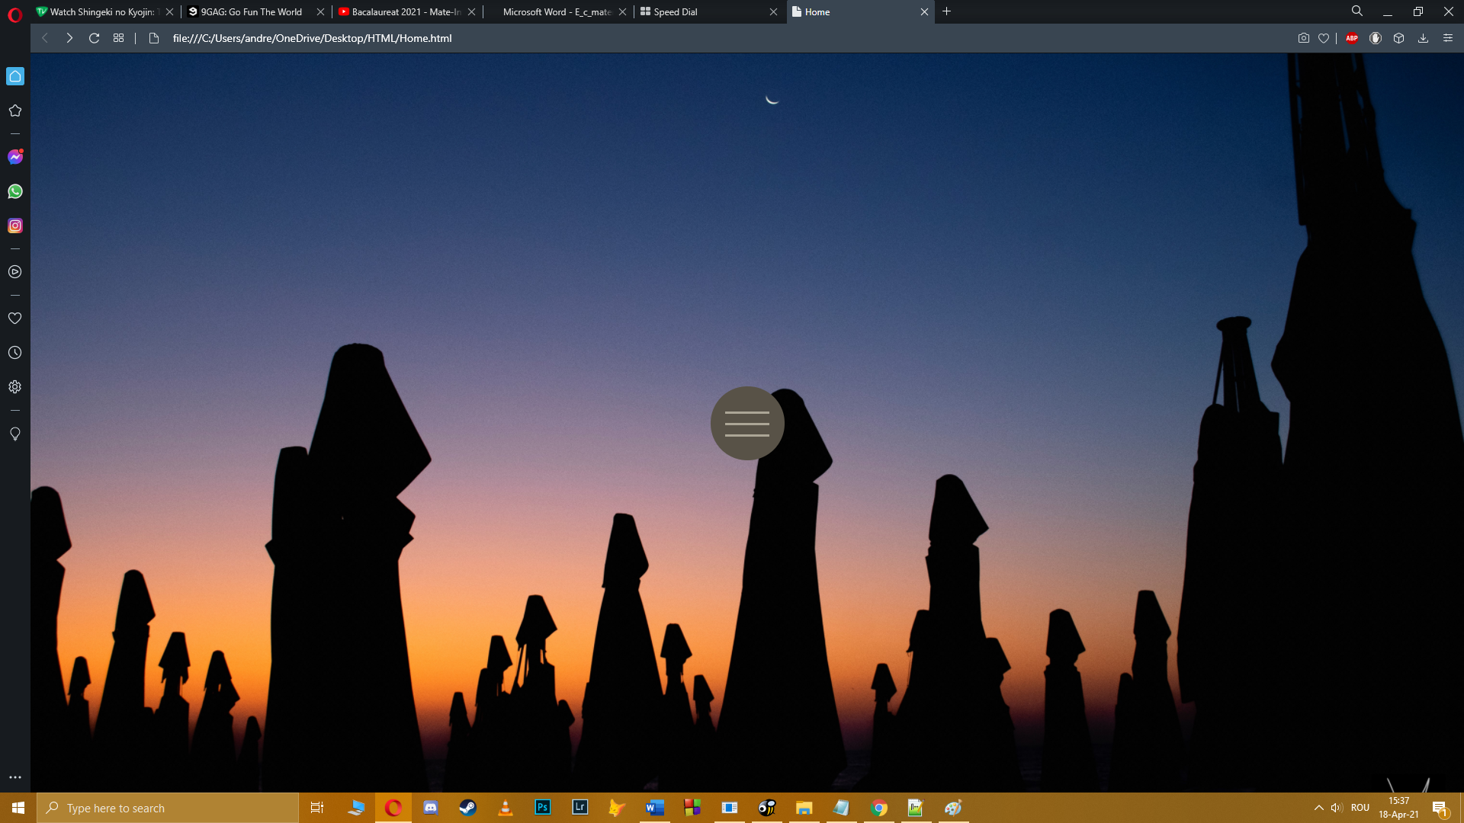

* 1. **Despre mine**

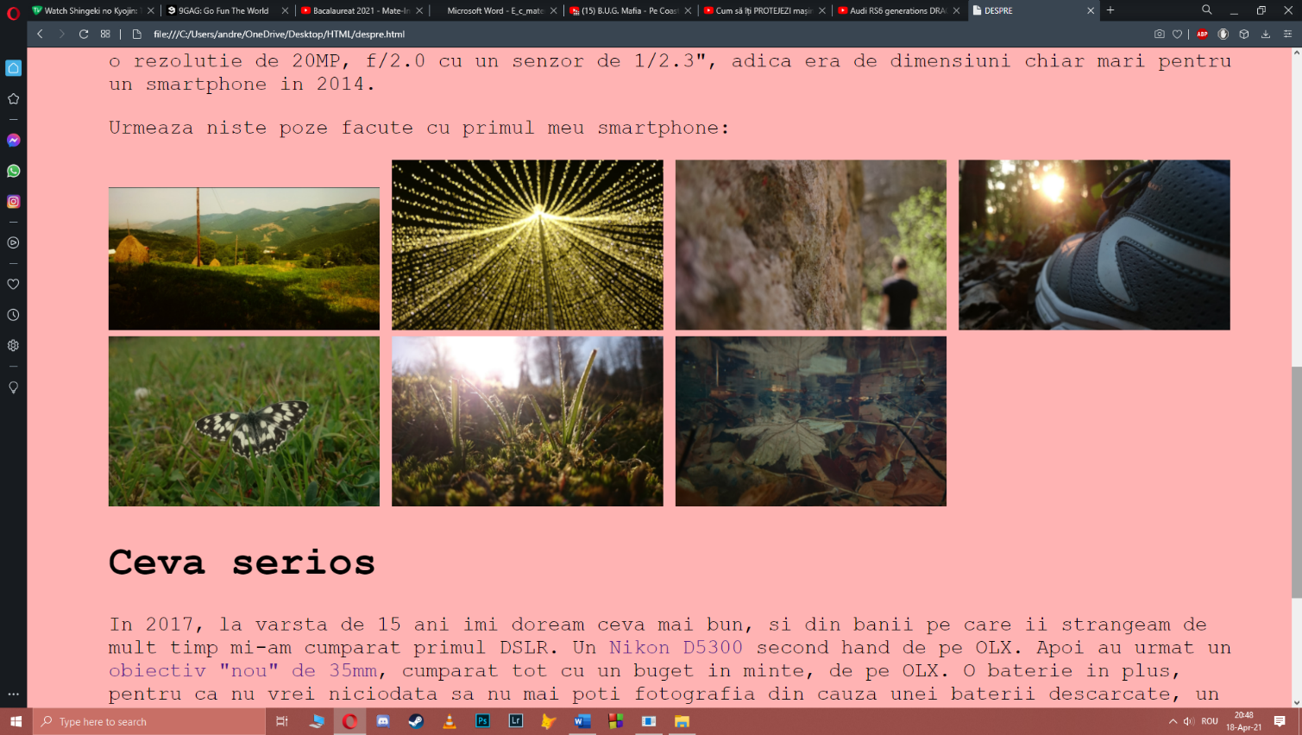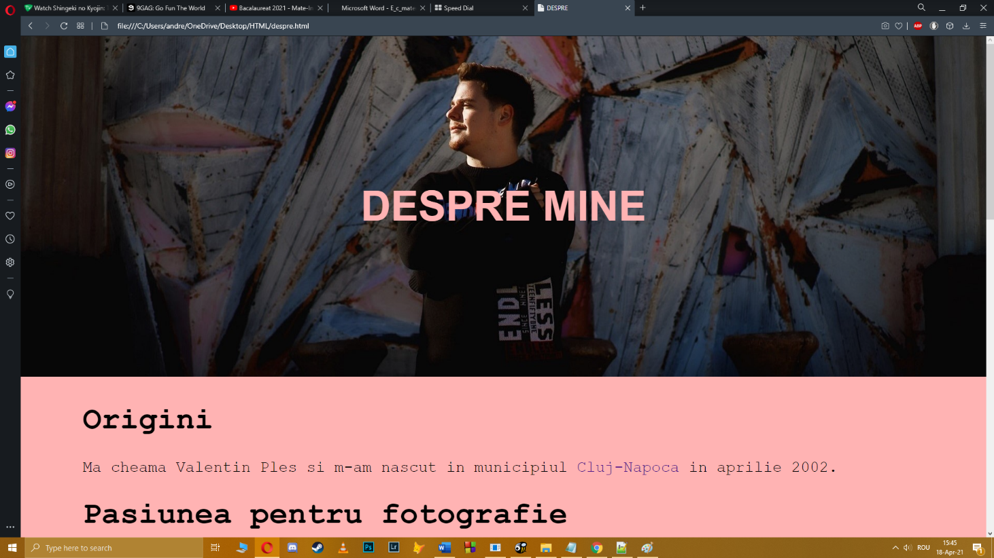Prin accesarea acestei pagini, utilizatorul află informații despre mine și de ce fotografia reprezintă o pasiune de a mea. Pagina conține o micuță galerie cu rolul de a demonstra că fotografia paote fii practicată indiferent de echipament, un link spre site-ul primăriei Cluj-Napoca și alte site-uri externe relevante precum și un link spre pagina de contact

* 1. **Galerie**

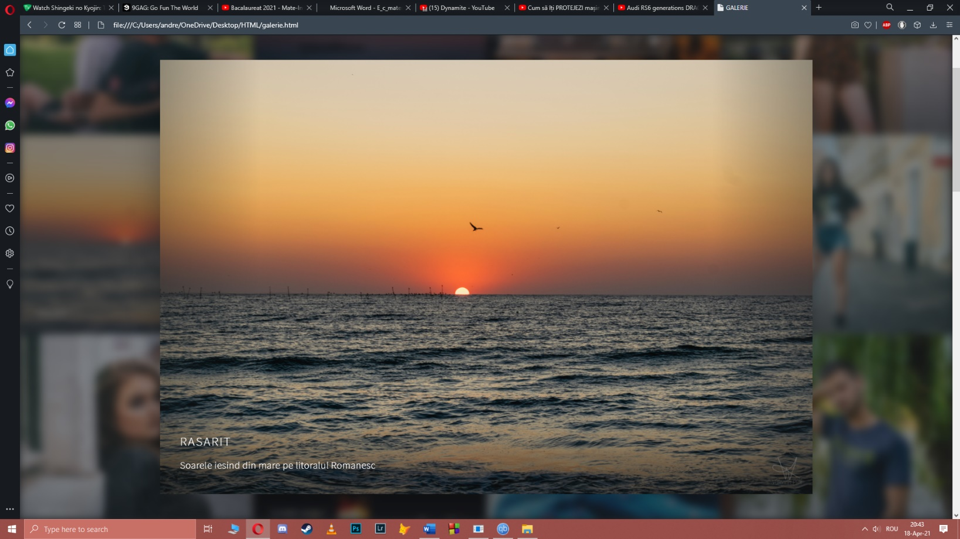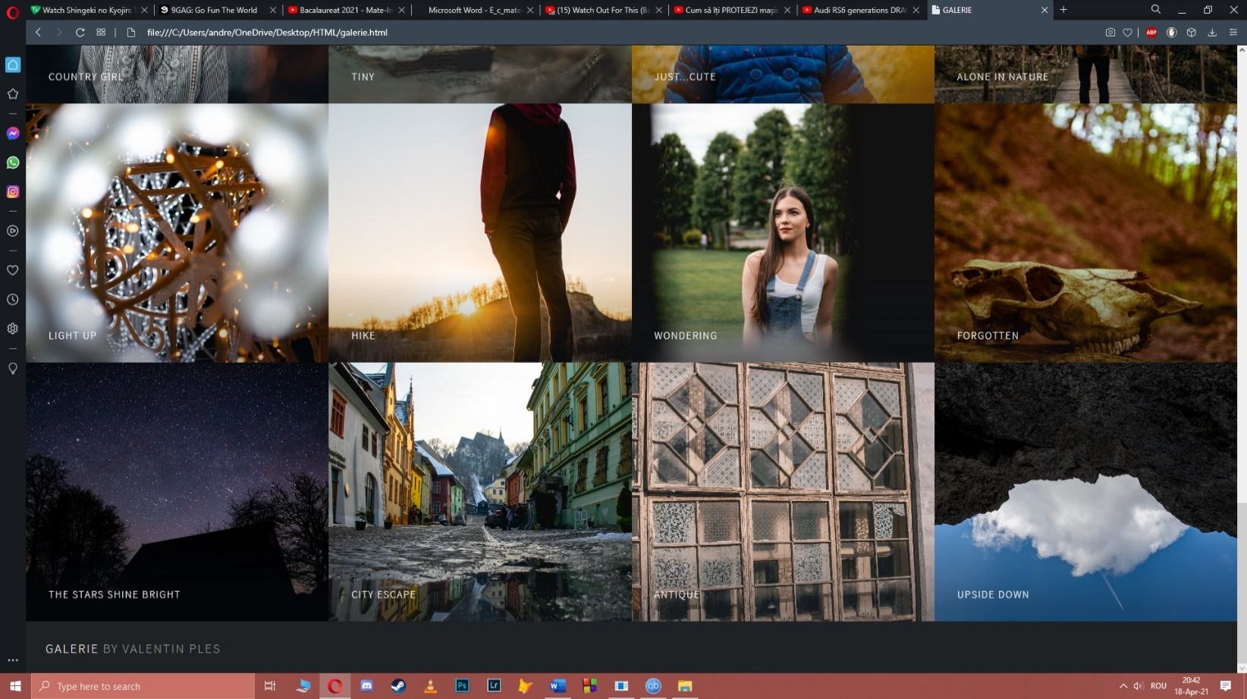Această pagină conține o selecție de fotografii din portofoliul meu personal, alaturi de un titlu pentru fiecare imagine si o scurta descriere. Imaginile din grilă sunt alese cu o rezoluție relativ mică pentru a facilita un timp de încărcare mai rapid al paginii, iar odată ce utilizatorul dă click pe o imagine, varianta cu rezoluție întreagă este deschisă pentru a putea vizualiza mai bine fotografia.

* 1. **Contact**

Această pagină oferă utilizatorului datele mele de contact cum ar fii numărul de telefon, un link cu adresa mea de email personală care duce spre compunerea unui email cu adresa mea ca destinatar și link-uri spre pagina mea de Facebook și Instagram integrate in logo-urile rețelelor de socializare.

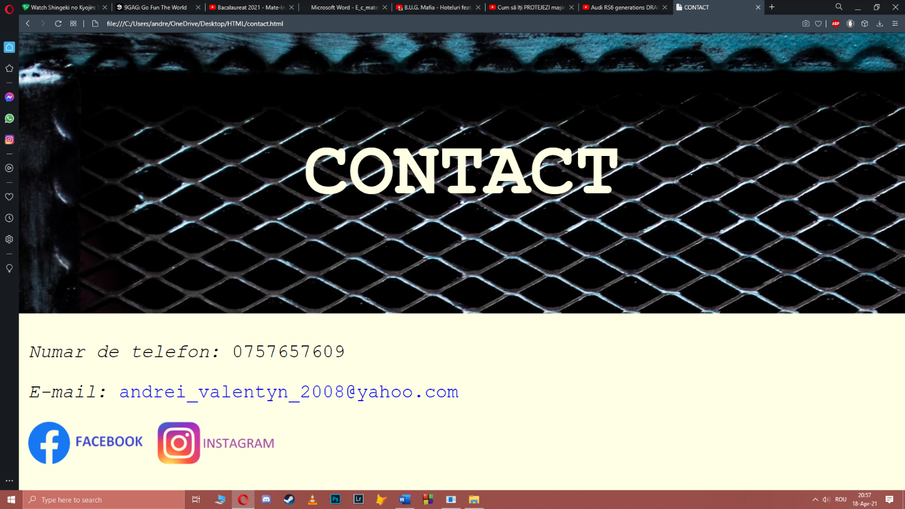

* 1. **Echipament**

În această secţiune am creat o mică galerie cu tot echipamentul de care dispun eu și care m-a ajutat la creearea portofoliului vizibil in pagina “Galerie”. Sub fiecare poză se află o scurta descriere, iar în spatele acesteia un link care deschide într-o pagină nouă un link de achiziție pentru acel obiect. În partea de jos a paginii se află un link spre pagina de contact.

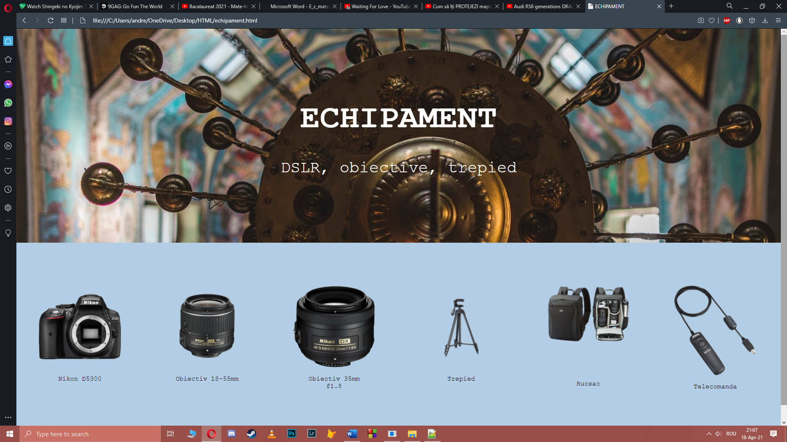

* 1. **Istoria fotografiei**

Această parte a site-ului prezintă o scurtă istorie a fotografiei. Îincepând de la prima fotografie realizată vreodată până la apariția primelor camere digitale. În pagină se pot regăsi și cateva fotografii cu link-uri spre site-uri externe cu informații mai detaliate despre ele. În partea de jos a paginii se află, din nou, un link spre pagina de contact.

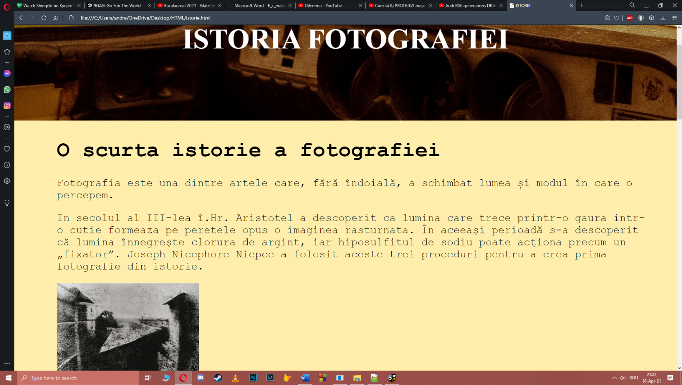

1. **Resurse hardware şi software necesare**

Pentru a naviga pe acest site nu este nevoie de un calculator performant sau instalarea suplimentară a unor programe, ci doar de un calculator conectat la internet. Site-ul are un design simplu, intuitiv si placut astfel încât oricine se poate descurca în vizitarea acestuia.

* 1. **Resurse hardware**
* Procesor (CPU): 2.00 GHz
* Memorie (RAM): 1 Gb
* Spaţiu liber: 520 Mb
  1. **Resurse software**
* Sistem de operare: Windows 10
* Internet browser: Opera
* Programe de editat texte, imagini: Notepad, Paint, Photoshop, Microsoft Word 2019.

1. **Extindere posibilă a aplicației**

Acest site poate fi actualizat oricând cu noi informaţii despre mine si pot fii adăugate oricând pagini noi sau link-uri spre surse exterioare în funcție de nevoile mele de viitor (de exemplu o pagină pentru programarea unei ședințe foto și costuri, pagină de evenimente la care s-ar putea să particip ca fotograf, campanii caritabile...).

1. **Bibliografie**
2. <https://en.wikipedia.org>
3. <https://www.depop.com>
4. <https://www.insider.com>
5. <https://www.scienceandmediamuseum.org.uk>
6. <https://www.f64.ro>
7. <https://www.artsy.net>
8. <https://www.photosetup.ro>
9. <https://www.amazon.com>
10. <https://www.emag.ro>
11. <https://playtech.ro>
12. <https://amdigital.ro>
13. <https://www.britannica.com>
14. <https://www.thesprucecrafts.com>
15. <https://www.w3schools.com>
16. <https://stackoverflow.com>
17. <https://html5up.net>
18. <https://superdevresources.com>